### **PROCESO: REALIZAR CAPACITACIONES DE EDUCACIÓN TÉCNICA**

El presente proceso describirá las actividades desempeñadas por el área de Educación Técnica para llevar a cabo las capacitaciones relacionadas a la educación técnica en los Centros educativos, enseñando el uso de los módulos técnicos a los docentes a fin de que éstos puedan impartir un mayor conocimiento a sus alumnos.

| **MACROPROCESO: GESTIÓN DE ASEGURAMIENTO DE LA CALIDAD EDUCATIVA**  **Proceso: “Realizar Capacitaciones de Educación Técnica”** | | | | |
| --- | --- | --- | --- | --- |
| **PROPÓSITO** | El presente proceso tiene el propósito de cumplir el siguiente objetivo:  OSE 3: Lograr una educación técnica calificada acorde con las necesidades del mercado laboral, conducente al desarrollo local, regional y nacional. | | | |
| **RESPONSABLE** | Jefe de Educación Técnica | | **BASE LEGAL** | No Aplica |
| **ACTORES DEL PROCESO** | Jefe de Educación Técnica  Equipo pedagógico de Técnica | | | |
| **CLIENTES INTERNOS** | No Aplica | **CLIENTES EXTERNOS** | | Docente técnico de centro educativo Fe y Alegría |
| **ALCANCE** | El alcance del presente proceso consiste en las tareas necesarias para realizar la capacitación en educación técnica a los docentes de los Centros educativos de los colegios Fe y Alegría.  No contemplará en detalle las coordinaciones realizadas con el centro educativo.  Los procesos que se encuentran de color morado, son realizados por agentes externos y no serán detallados, pues se encuentran fuera del alcance del proyecto; los procesos que se encuentran de color azul, pertenecen a otro macroproceso; y los proceso de color verde, pertenecen al Proyecto PIAE F y A 34. | | | |
| **PROCEDIMIENTO** | 1. El Jefe de Educación Técnica se encarga de identificar las necesidades de capacitación en los diversos Centros educativos, para ello la fuente de información que utiliza son los datos recopilados de las labores de acompañamiento, donde los Directivos y docentes comparten con los acompañantes sus mayores dudas. 2. Una vez definidas las necesidades, el Jefe de Educación Técnica realiza la planificación de las necesidades definidas, asigna fechas para las mismas, el perfil de docentes a recibir la capacitación, los temas a tratar en la misma y un responsable de su ejecución. 3. El equipo pedagógico realiza la preparación de la capacitación y procede a realizar el envío de las invitaciones de las capacitaciones a los Centros educativos, solicitando el perfil de docente, los Centros educativos responden con la inscripción de sus docentes seleccionados en el curso de capacitación. 4. Se ejecuta el dictado de la capacitación que tiene como resultado a docentes con nuevos conocimientos y que posteriormente aplicaran en sus clases. 5. Se procede a realizar una evaluación a los docentes de lo aprendido y se elabora un Informe del mismo. | | | |
| **PROCESOS RELACIONADOS** | 1. Realizar Acompañamiento de Educación Técnica 2. Recopilar Requerimientos Institucionales | | | |

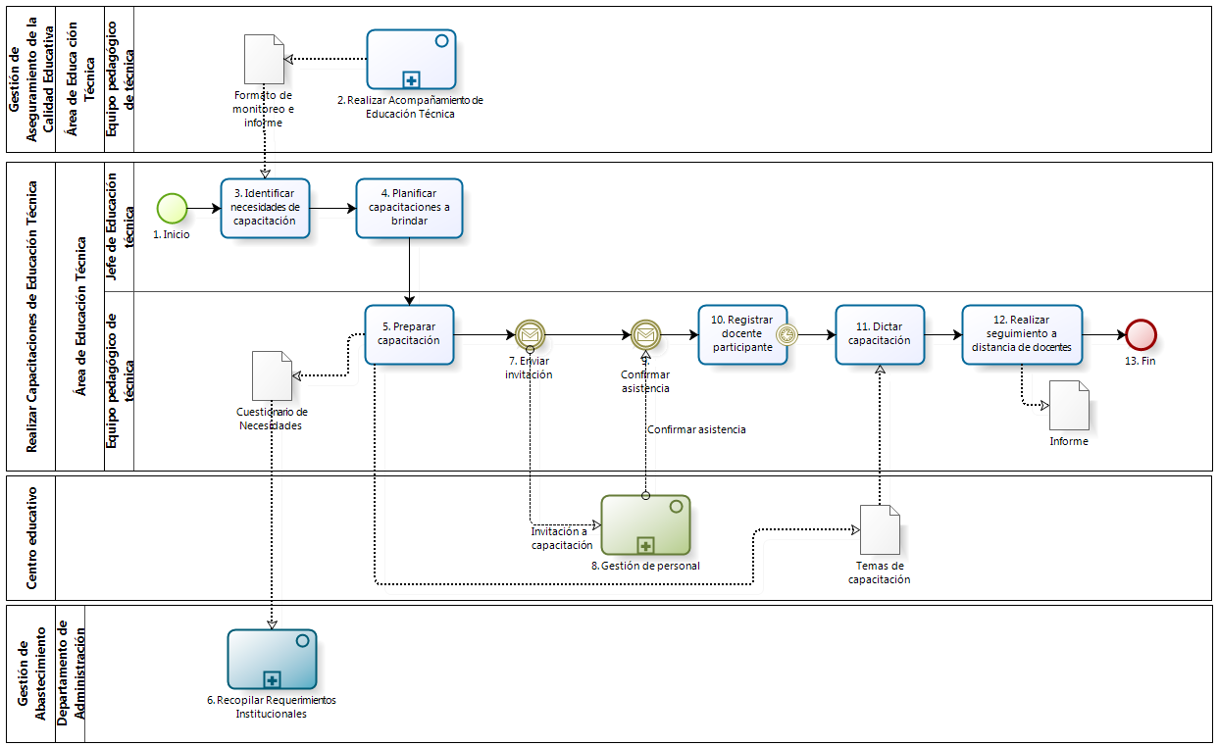

|  |  |  |  |  |  |  |  |
| --- | --- | --- | --- | --- | --- | --- | --- |
| **N°** | **ENTRADA** | **ACTIVIDAD** | **SALIDA** | **DESCRIPCIÓN** | **RESPONSABLE** | **TIPO ACTIVIDAD** | **MACROPROCESO** |
| **1** |  | Inicio | - Docentes capacitados | El proceso inicia cuando ya los profesores se encuentran capacitados. | Jefe de Educación Técnica | Manual | Gestión de Aseguramiento de la Calidad Educativa |
| **2** |  | Realizar Acompañamiento de Educación Técnica | - Formato de Monitoreo e Informe | Surgida la necesidad de asegurar la calidad de enseñanza técnica, se procede a realizar un seguimiento a los centros educativos con respecto al uso de los talleres. Para ello, el proceso de Gestión Pedagógica del PIAE F y A 34 (Propuesta de Implementación de Arquitectura Empresarial Colegio Fe y Alegría 34) recibe la retroalimentación del acompañamiento y envía las dudas de pedagogía que tenga. Asimismo, el presente proceso envía los requerimientos urgentes que puedan tener los talleres de Educación Técnica al proceso Realizar Inventario de Talleres de Educación Técnica y se elaborar el Formato de monitoreo e Informe. | Equipo pedagógico de Técnica | Manual | Gestión de Aseguramiento de la Calidad Educativa |
| **3** | - Docentes capacitados  - Formato de Monitoreo e Informe | Identificar necesidades de capacitación | - Necesidades identificadas | Luego de que los docentes han sido capacitados durante el proceso de acompañamiento, el Jefe de Educación Técnica procede a evaluar los formatos de monitoreo e Informe, provenientes de la actividad Recojo de dudas y Consultas del subproceso de Realizar Acompañamiento del Proceso Acompañamiento de Educación Técnica, e identifica las deficiencias de la educación técnica en los Centros educativos. | Jefe de Educación Técnica | Manual | Gestión de Aseguramiento de la Calidad Educativa |
| **4** | - Necesidades Identificadas | Planificar capacitaciones a brindar | - Plan de capacitaciones | El Jefe de Educación Técnica se encarga de realizar el Plan de capacitaciones donde se define la fecha de la capacitación, los temas a tratar, el perfil de docentes que deben asistir, el responsable de la ejecución de la capacitación, entre otros. | Jefe de Educación Técnica | Manual | Gestión de Aseguramiento de la Calidad Educativa |
| **5** | - Plan de capacitaciones | Preparar capacitación | - Temas de capacitación  - Cuestionario de Necesidades | El Equipo de pedagogía de educación técnica prepara los temas que servirán durante la capacitación, así como el Cuestionario de Necesidades que solicitará al Departamento de Administración. | Equipo pedagógico de Técnica | Manual | Gestión de Aseguramiento de la Calidad Educativa |
| **6** | - Cuestionario de Necesidades | Recopilar Requerimientos Institucionales |  | Cada inicio de año, el Departamento de Administración se encarga de elaborar el Formato del Cuestionario de Necesidades y de enviarlo a los Programas Rurales, Instituciones Educativas y Departamentos de la Oficina Central de Fe y Alegría. Estos lo completarán y enviarán al Secretario General o al Administrador para que los evalúe y su posterior consolidación en el Cuadro de Necesidades. | Departamento de Administración | Manual | Gestión de Abastecimiento |
| **7** | - Temas de capacitación | Enviar invitación | - Invitación para capacitación  - Temas de capacitación | El Equipo de pedagogía realiza el envío de la invitación para la capacitación a los Centros educativos, indicando los temas que se tratarán. | Equipo pedagógico de Técnica | Manual | Gestión de Aseguramiento de la Calidad Educativa |
| **8** | - Invitación a capacitación | Gestión de Personal | - Lista de Participantes | A los Centros educativos se les envía la invitación a la capacitación y en este proceso se confirma y envía la lista de participantes. | Centros Educativos | Manual | - |
| **9** | - Invitación para capacitación  - Lista de participantes | Confirmar Asistencia | - Lista de participantes | El equipo pedagógico recibe la confirmación de asistencia, por parte del proceso Gestión de Personal del Proyecto PIAE F y A 34, a la reunión de capacitación junto con la Lista de docentes participantes. | Equipo pedagógico de Técnica | Manual | Gestión de Aseguramiento de la Calidad Educativa |
| **10** | - Lista de participantes | Registrar docente participante | - Registro de participante | El equipo pedagógico realiza el registro de los participantes a la capacitación por Centro educativo.  Llegada la fecha de la capacitación se procederá a dar inicio a la actividad Dictar capacitación. | Equipo pedagógico de Técnica | Manual | Gestión de Aseguramiento de la Calidad Educativa |
| **11** | - Registro de participante  - Temas de capacitación | Dictar capacitación | - Docentes capacitados | El equipo pedagógico se encarga de realizar la capacitación a los docentes de acuerdo a los temas previstos para la capacitación. | Equipo pedagógico de Técnica | Manual | Gestión de Aseguramiento de la Calidad Educativa |
| **12** | - Docentes capacitados | Realizar Seguimiento a distancia de docentes | - Informe | El equipo pedagógico procede a evaluar lo aprendido por los docentes en las capacitaciones, y realiza un Informe sobre ello. | Equipo pedagógico de Técnica | Manual | Gestión de Aseguramiento de la Calidad Educativa |
| **13** | - Informe | Fin |  | El proceso finaliza con la obtención del informe, el cual contiene información sobre las lecciones aprendidas por cada docente. | Equipo pedagógico de Técnica | Manual | Gestión de Aseguramiento de la Calidad Educativa |